
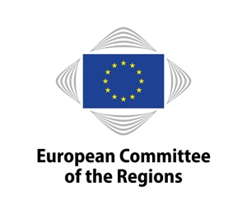

14 March 2018

ALDE Group meeting, Thursday 22 March 2018
10.30-13.00, Meeting room JDE 51, European Committee of the Regions

Draft agenda
1. Welcome and introductions

2. Adoption of the agenda

3. Approval of the minutes of the Group meeting on 31 January 2018

4. EU budget (Multi-annual Financial Framework) – presentation of the current reflections and discussion
Presentation by Thomas WOBBEN, Director for Legislative Works at European Committee of the Regions

5. 10th Anniversary of the Covenant of Mayors – results and future actions

6. ALDE website presentation

7. Plenary preparation
a) Plenary debates

8. Updates from the Bureau/ALDE coordinators/ALDE rapporteurs
a) Report back from ARLEM meeting in Cairo
b) Report back from the Task Force on Subsidiarity

9. Upcoming ALDE activities

10. Dates of the next meeting

11. Any other business

14 mars 2018

Réunion du groupe ADLE du jeudi 22 mars 2018
10 h 30 – 13 heures, salle de réunion JDE 51, Comité européen des régions

Projet d’ordre du jour

- Allocution de bienvenue et introductions

- Adoption de l’ordre du jour

- Approbation du procès-verbal de la réunion du groupe du 31 janvier 2018

- Budget de l’UE (cadre financier pluriannuel) – présentation des réflexions actuelles et discussion
Présentation de Thomas WOBBEN, Directeur des Travaux Législatifs au le Comité européen des régions

- Dixième anniversaire de la Convention des maires – bilan et actions futures

- Présentation du site internet du groupe ADLE

- Préparation de la session plénière
  - Débats en plénière

- Communication des informations les plus récentes de la part du Bureau/des coordinateurs ADLE/des rapporteurs ADLE
  - Retour d’informations concernant la réunion de l’ARLEM au Caire
  - Consultation de la task-force «Subsidiarité et proportionnalité»

- Prochaines activités du groupe ADLE

- Date de la prochaine réunion

- Questions diverses

